SPOLUPRÁCE S MĚSTSKOU KNIHOVNOU

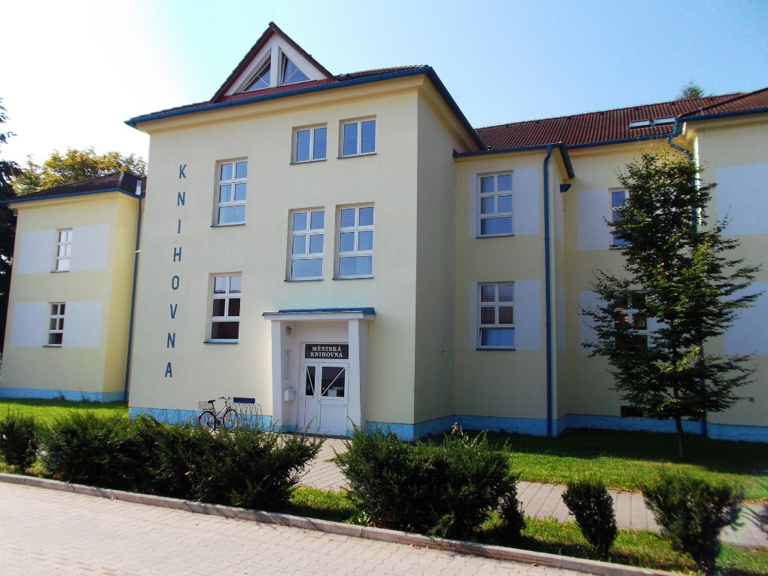
Navázali jsme spolupráci s Městskou knihovnou z Jindřichova Hradce a začali jsme využívat jejich nabízených služeb. Nejen, že si můžeme vypůjčit knihy různorodých žánrů, ale v nabídce jsou i audioknihy a hudba.
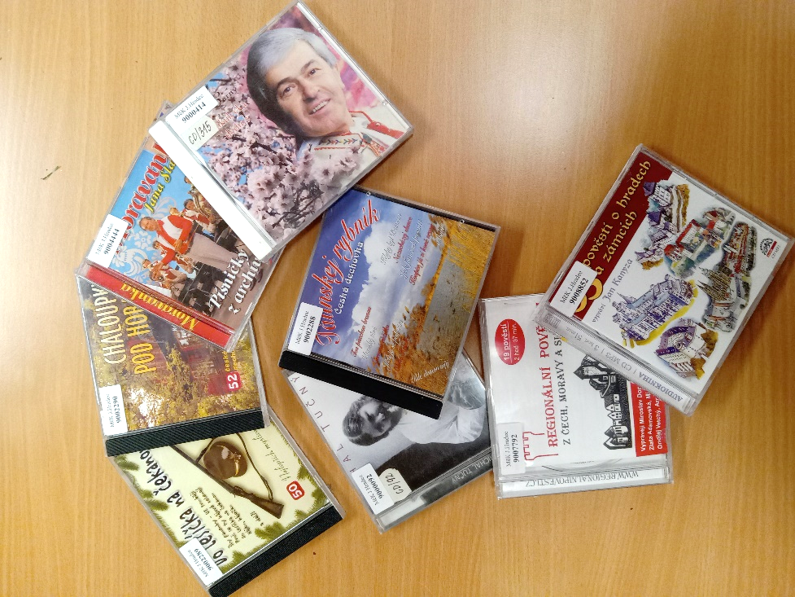
Audioknihy, které jsou namluvenou verzí tištěných knih, mají naši klienti velice rádi. Výběr knih je široký.

U poslouchání nosičů si klienti mohou vypít kafíčko, nebo si mohou čistě jenom posedět či poležet, zavřít oči a zaposlouchat se do příjemného hlasu interpreta.

Využíváme i nabízených CD nosičů s hudbou, kdy si jednotlivě i společně poslechneme známé a oblíbené písničky.

